
Об утверждении схемы пастбищеоборотов на основании геоботанического обследования пастбищ на 2019-2020 годы
Утративший силу
Постановление акимата Денисовского района Костанайской области от 15 июля 2019 года № 110. Зарегистрировано Департаментом юстиции Костанайской области 22 июля 2019 года № 8595. Утратило силу постановлением акимата Денисовского района Костанайской области от 2 апреля 2020 года № 67
Сноска. Утратило силу постановлением акимата Денисовского района Костанайской области от 02.04.2020 № 67 (вводится в действие по истечении десяти календарных дней после дня его первого официального опубликования).
В соответствии с подпунктом 10) пункта 1 статьи 31 Закона Республики Казахстан от 23 января 2001 года "О местном государственном управлении и самоуправлении в Республике Казахстан", подпунктом 3) пункта 1 статьи 9 Закона Республики Казахстан от 20 февраля 2017 года "О пастбищах" акимат Денисовского района ПОСТАНОВЛЯЕТ:
1. Утвердить схему пастбищеоборотов на основании геоботанического обследования пастбищ на 2019-2020 годы согласно приложению.
2. Государственному учреждению "Отдел земельных отношений акимата Денисовского района" в установленном законодательством Республики Казахстан порядке обеспечить:
1) государственную регистрацию настоящего постановления в территориальном органе юстиции;
2) в течение десяти календарных дней со дня государственной регистрации настоящего постановления направление его копии в бумажном и электронном виде на казахском и русском языках в республиканское государственное предприятие на праве хозяйственного ведения "Институт законодательства и правовой информации Республики Казахстан" для официального опубликования и включения в Эталонный контрольный банк нормативных правовых актов Республики Казахстан;
3) размещение настоящего постановления на интернет-ресурсе акимата Денисовского района после его официального опубликования.
3. Контроль за исполнением настоящего постановления возложить на курирующего заместителя акима района.
4. Настоящее постановление вводится в действие по истечении десяти календарных дней после дня его первого официального опубликования.
Приложение
к постановлению акимата
Денисовского района
от 15 июля 2019 года № 110
Схема пастбищеоборотов на основании геоботанического обследования пастбищ на 2019-2020 годы

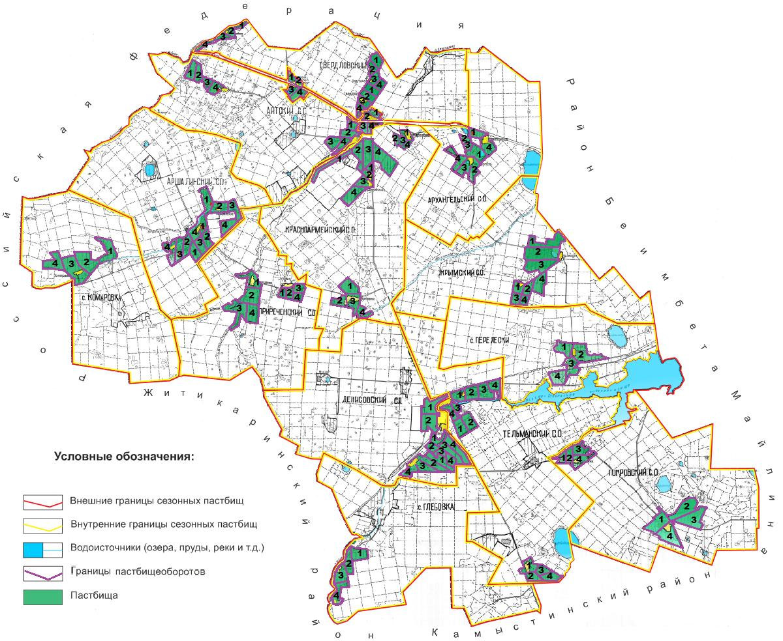

Годы | Загон 1 | Загон 2 | Загон 3 | Загон 4
2019 | весенне-летний сезон 1 | летний сезон 2 | осенний сезон 3 | отдыхающий загон
2020 | отдыхающий загон | весенне-летний сезон 1 | летний сезон 2 | осенний сезон 3
Примечание: 1, 2, 3, 4 - очередность использования загонов в году.

© 2012. РГП на ПХВ «Институт законодательства и правовой информации Республики Казахстан» Министерства юстиции Республики Казахстан

